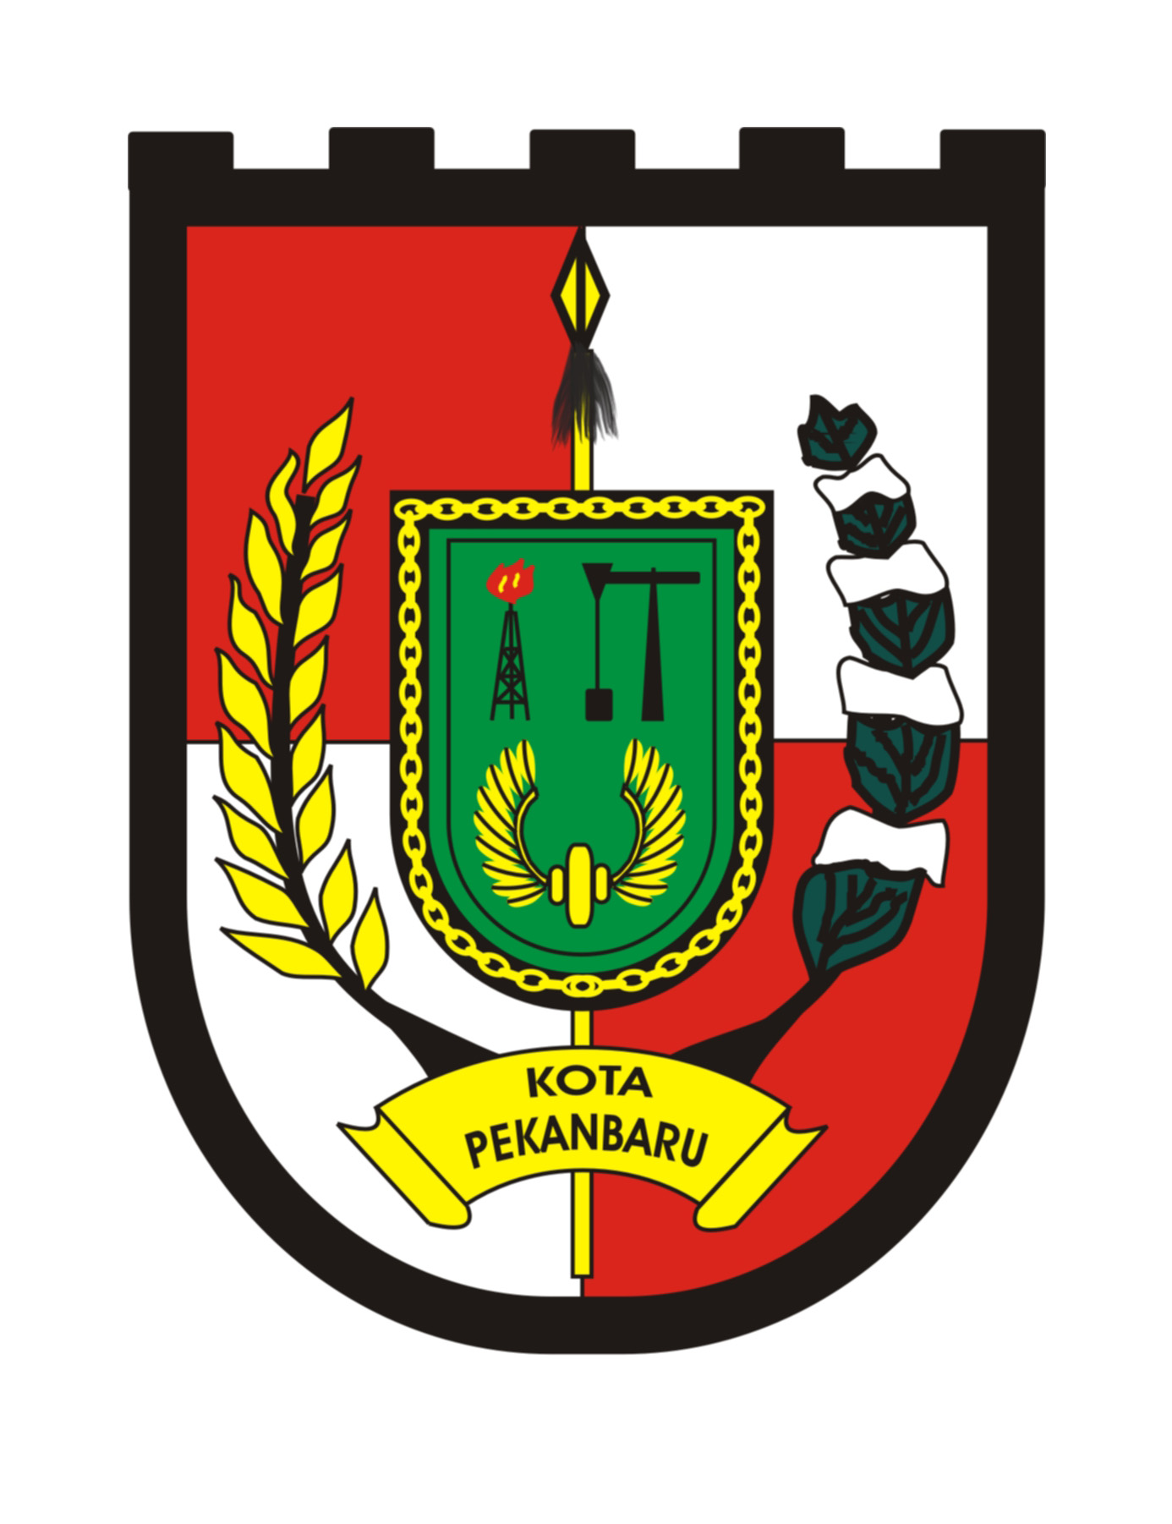
Pemerintah Kabupaten Riau
Laporan Perjalanan Dinas Kota Pekanbaru
NIP
Nama
Instansi
Nama Kota
Provinsi
Lama
Tanggal
Hartanto S
Dinas Kesehatan
GYUYWGDE
Bengkulu
3 hari
PI135
7/9/21 12:00
Dicetak pada,
16/07/2021
Tanggal :
Pukul :
12.33 AM

